Томская область
городской округ
закрытое административно-территориальное образование Северск

Муниципальное автономное учреждение дополнительного образования

ЗАТО Северск

«Детская школа искусств»
(МАУДО ДШИ)
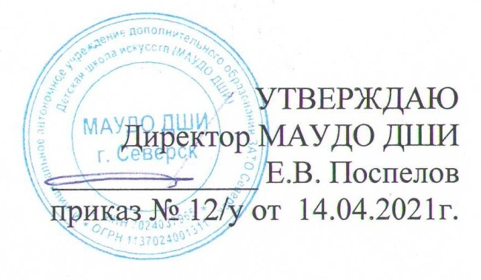

Перечень
дополнительных общеразвивающих программ, реализуемых на платной основе по договорам с физическими лицами
на 2021-2022 уч.год

1. Дополнительная общеразвивающая программа «Любительское музицирование (гитара шестиструнная)» с 18 лет, срок обучения 1 год.
2. Дополнительная общеразвивающая программа «Любительское музицирование (бардовская гитара)» с 18 лет, срок обучения 1 год.
3. Дополнительная общеразвивающая программа «Любительское музицирование (фортепиано)» (с 18 лет), срок обучения 1 год.
4. Дополнительная общеразвивающая программа Любительское музицирование (эстрадный вокал)» (с 18 лет), срок обучения 1 год.
5. Дополнительная общеразвивающая программа в области хореографического искусства «Детки в балетках», (от 4 до 6 лет), срок обучения 1 год.
6. Дополнительная общеразвивающая программа «Войди в мир искусства», (ГЭР «Солнышко») (от 4 до 6 лет), срок обучения 1 год.
7. Дополнительная общеразвивающая программа «Ладушки» (от 4 до 6 лет), срок обучения 1 год.
8. Дополнительная общеразвивающая программа начального музыкального развития (от 5 до 6 лет), срок обучения 1 год.
9. Дополнительная общеразвивающая программа начального музыкального развития с определением специальности (от 6 до 7 лет), срок обучения 1 год.
10. Дополнительная общеразвивающая программа в области театрального искусства «Азбука театра» (от 5 до 6 лет), срок обучения 1 год.

